Команда | ID | Пример | Расшифровка
Echo Request | 0 | 1 | 1 - флаг окончания данных
Echo Answer | 1 | 1 | 1 - флаг окончания данных
Login Request | 2 | 05julia | 05 – длина логина  julia - логин
Login Answer | 3 | 1  0 | 1 – логин принят  0 – логин занят или некорректен
Users Request | 4 | 1 | 1 - флаг окончания данных
User Answer | 5 | 00205julia04user  000 | 002 – число пользователей  05 – длина логина  julia - логин
Unauthorized action | 7 | 08 | 08 – id запрещенной для анонимного пользователя команды
Message | 8 | 05julia06gekkon  25Mon_Nov_10_01:22:24 2014_005hello | 05 - длина имени получателя  Julia - получатель  06 - длина имени отправителя  Gekkon - отправитель  25 – длина времени отправления  01:22:24 – время отправления  005 – длина сообщения  Hello - сообщение
Message:  Incorrect name | 9 | 05julia | 05 – длина имени пользователя  Julia – некорректное имя / отсутствующий пользователь
Message:  User offline | 11 | 05julia | 05 – длина имени пользователя  Julia – пользователь offline
Message:  Success sended | 12 | 1 | 1 - флаг окончания данных
Advert | 13 | 022https://www.google.ru/ | 022 – длина рекламы  Google - реклама
Quit Request | 16 | 1 | 1 - флаг окончания данных

Команды с ID 6,10,14,15 не имеют формата поля данных и не используются

Описание клиента:
После запуска приложения происходит создание соединения к серверу (настройка библиотеки для работы в Windows, создание сокета, задания адреса сервера в сети).
Для проверки наличия сервера в сети отправляется echo request. После получения ответа (echo answer), отправляется запрос на введенный пользователем логин (login request). Если логин отвечает условиям уникальности и длины, сервер отправляет положительный ответ (login answer c «1» в поле данных) – клиент может отправлять и получать данные. Иначе приложение попросит пользователя повторно ввести логин.
Дальше приложение - клиент работает в двух потоках – один обеспечивает ввод / вывод данных(IO thread), а второй получает и отправляет данные по сети(socket thread).
IO thread также может отправлять три типа пакетов – Users Request, Message Send, Quit Request, но получения ответа на них происходит в socket Thread.
Для взаимодействия между потоками используется 4 указателя – логин, дескриптор сокета, список пользователей, список сообщений.
Для удобства пользователя ему предоставляется список возможных действий
- Отправить сообщение
- Посмотреть сообщения
- Посмотреть пользователей онлайн
- Выйти
Над меню располагается счетчик сообщений и пользователей онлайн во время последнего действия.
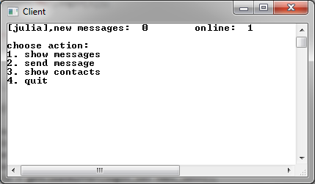

Описание сервера:
После настройки сокета (настройка библиотеки для windows, bind и переключения в режим слушания сокета), сервер ждет подключения от клиентов.
Для хранения списка пользователей на сервере есть список, который хранит следующие сведения о подключившемся клиенте – идентификатор сокета, имя пользователя и время до отключения.
При новом подключении создается новая запись, в которую записывается идентификатор сокета, получаемый из функции accept, имя пользователя из Login Request (при правильном имени), а время жизни выставляется в максимально возможное для сервера значение (1 минута и 20 секунд).
Для каждого подключения создается новый поток, в котором и происходит отправка и получение пакетов (для TCP).
Существует также отдельный поток для отключения пользователей по таймауту, и поток для отправления рекламы
Каждый входящий пакет восстанавливает время жизни клиента до максимального значения, но если от пользователя не приходят данные, то время жизни (время до отключения) уменьшается.
Каждый три секунды происходит уменьшение времени до отключения. Если время до отключения становится меньше определенного значения (20 секунд), то отправляется echo запрос. Если ответ приходит – то клиент не отключается. Если не приходит echo answer, то через 20 секунд пользователь отключается, сокет закрывается, а запись из списка пользователей удаляется.
Также клиент сам может послать запрос на отключение.
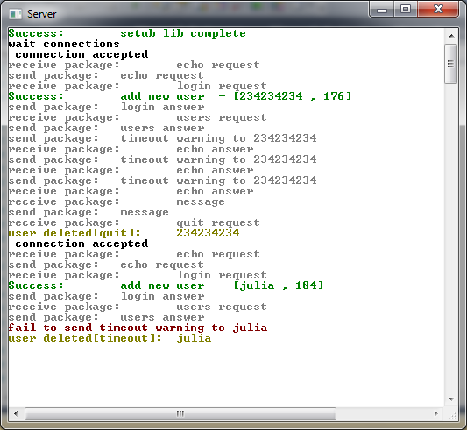

Обмен сообщениями
Каждый пользователь может отправлять сообщения только серверу, так как знает только его адрес в сети. Для отправления сообщения другому пользователю нужно знать имя этого пользователя. Его можно получить из списка пользователей (отправить Users Request, и расшифровать Users Answer).
После выбора получателя и ввода сообщения создается пакет для сервера, с полем данных:
05julia06gekkon25Mon_Nov_10_01:22:24 2014_005hello
Полная расшифровка описана в таблице описания команд, но для обмена сообщениями интересны только первые две записи: длина получателя и его имя: 05julia.
Сервер ищет пользователя с таким именем в списке, и если находит, то пересылает сообщение без изменений с помощью сокета, ассоциированного с именем, а получателю посылается Message Delivery.
Если же клиент отключен, но еще не удален из списка пользователей, то отправителю посылается Message User Offline сообщение. Если же клиента нет в списке или введено неправильное имя (пустое, слишком длинное или с запрещенными спецсимволами), то отправитель получает ответ Message Incorrect Name.

Кроссплатформенность
Для реализации совместимости кода на Linux и Windows необходимо учесть их различия в сокетах и потоках и написать код, который в зависимости от платформы компилировался бы правильно. Для этого будем использовать условную компиляцию с помощью команд препроцессора #ifdef/#elif/#endif.
Вначале необходимо учесть различия в подключаемых заголовочных файлах
#ifdef _WIN32
#include <WinSock2.h>
#include <windows.h>
#elif __linux
#include <sys/socket.h>
#include <arpa/inet.h>
#include <pthread.h>
#endif

В Windows для работы с сокетами необходимо подключить библиотеку (вариант для Visual Studio)
#pragma comment(lib, "WS2_32.lib")

И настроить для работы(версия для winsock2):
WSADATA wsaData;
int errorcode = WSAStartup(MAKEWORD(2,2),&wsaData);

и после работы сбросить настройки
WSACleanup();

Другим отличием является различие в дескрипторе сокета, поэтому создадим универсальный тип для сокета
#ifdef _WIN32
typedef SOCKET mysocket;
#elif __linux
typedef int mysocket;
#endif

Для работы потоков также необходимо учесть различия.
У разных платформ функция точки входа в поток имеет разный тип возвращаемого значения:
typedef DWORD returnType; //win thread
typedef void * returnType; //linux thread

И разное описание этих функция (наличие модификатора WINAPI в windows)
#ifdef _WIN32
static returnType WINAPI Communicate(void * socket_param);
static returnType WINAPI TimerUserTimeOut(void * user_list_arg);
static returnType WINAPI AdvertMessage(void * user_list_arg);
#elif __linux
static returnType Communicate(void * socket_param);
static returnType TimerUserTimeOut(void * user_list_arg);
static returnType AdvertMessage(void * user_list_arg);
#endif

Схема обмена данными
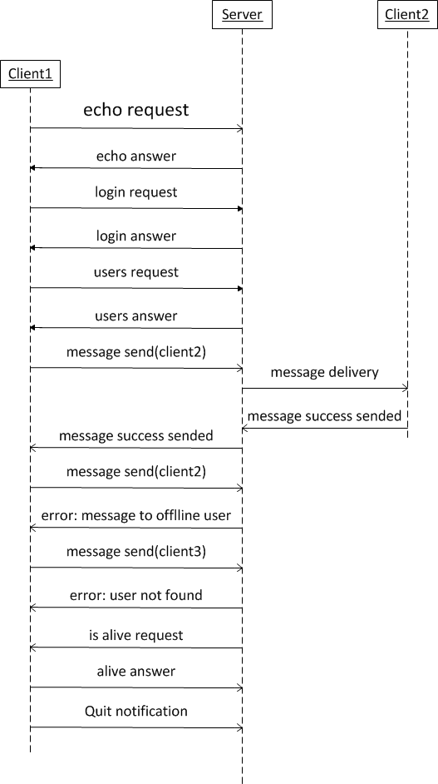

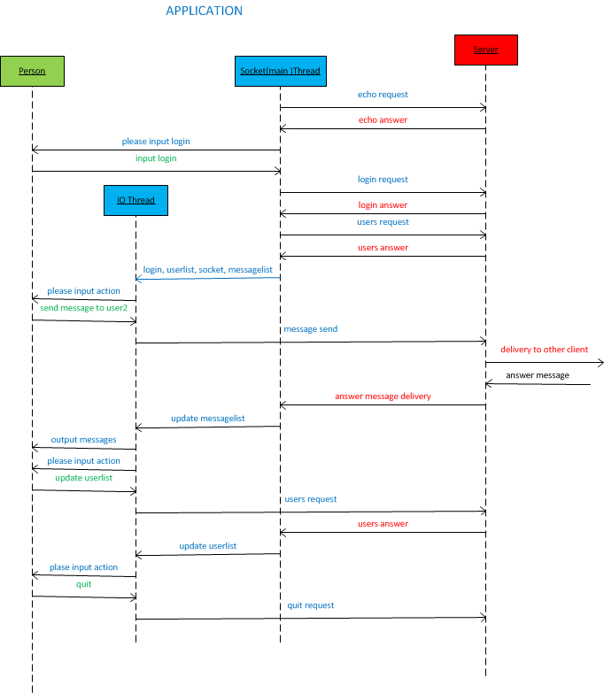

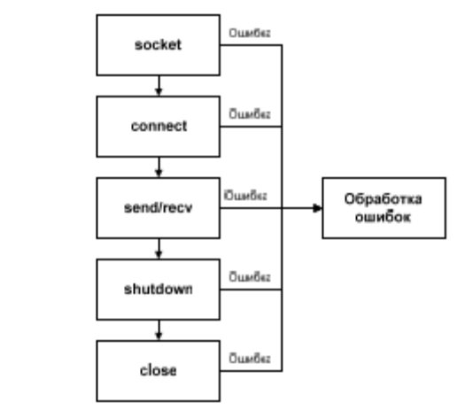
TCP клиент

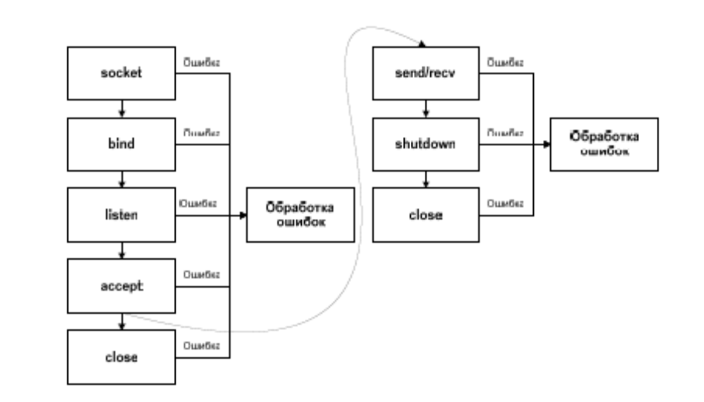
TCP сервер

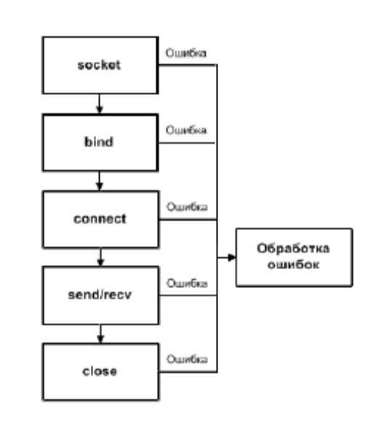
UDP клиент

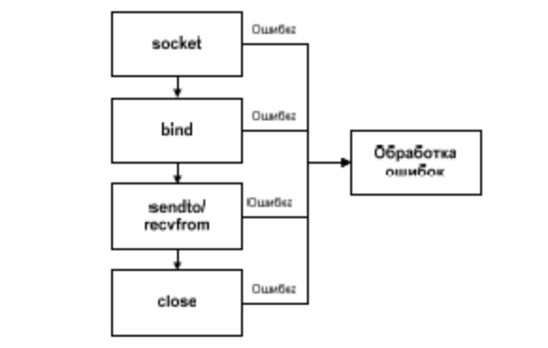
UDP сервер

Различия в TCP и UDP реализациях программ клиента и сервера.
UDP сервер не создает сокеты для каждого соединения, поэтому, в отличие от TCP сервера, не нужно создавать отдельные потоки для каждого подключившегося клиента.
Для UDP не нужно использовать отключение пользователя по таймауту, так как подключения нет. Поэтому в сервере нет и потока, отвечающего за таймер отключения. Список пользователей на TCP хранит данные об имени и сокете пользователя, а UDP – об имени и адресе.

Описание основных классов сервера
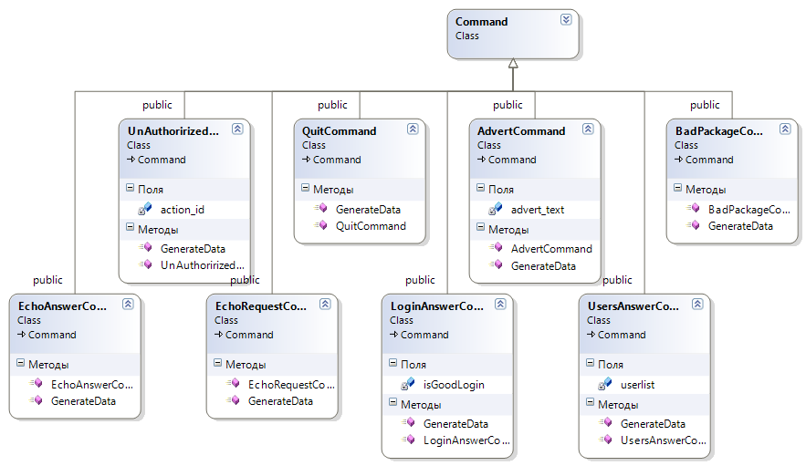
Список команд
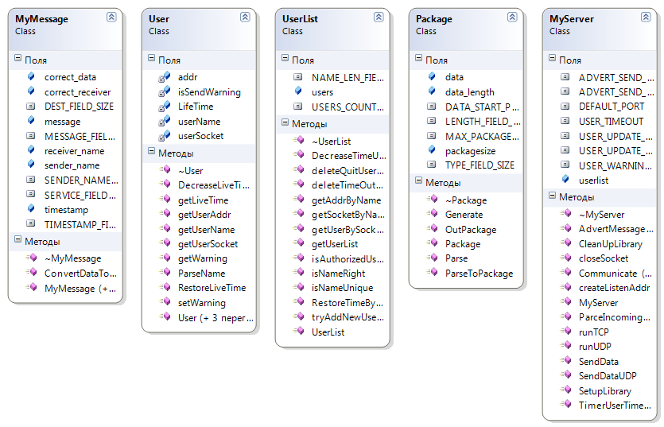
Основные классы

Класс | Описание
ServerApp  AppColorTheme  ApplicationOptions | Классы, описывающие приложение.  Задают параметры приложения (заголовок, цвет).
MyServer | Отвечает за работу сервера как процесса – подключения, отключения клиентов, прием-передачу данных, работа со списком пользователей
UserList  User | Список пользователей.  Обеспечивает добавление и удаления из списка. Поиск по имени, сокету(TCP) или адресу/sockaddr (UDP).
MyLogger | Вывод сообщений на экран в заданной форме и цвете.
MyMessage | Работа с сообщениями.  Позволяет расшифровывать сообщения из входящих данных.
Command  CommandFactory | Создание и расшифровка команд.
AdvertMessageList | Список рекламных сообщений
Package | Подготовка данных перед отправлением клиентам

Клиент - стуктуры

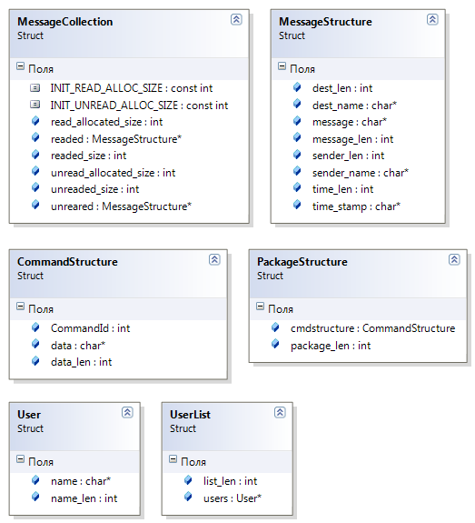
Диаграмма основных структур приложения клиента

Классы (структуры) | Описание
MyClient | Отвечает за работу клиента как процесса – подключения, отключения от сервера, прием-передачу данных, работа со списком пользователей
ClientAppPC  AppTheme | Классы, описывающие приложение.  Задают параметры приложения (заголовок, цвет).
MyLogger | Вывод сообщений на экран в заданной форме и цвете.
MessageCollection  MessageStructure | Структуры для хранения отдельного сообщения и списка сообщений.
CommandStructure | Обеспечивает генерацию команд и расшифровку полученной команды из сокета
PackageStructure | Подготавливает данные для отправки серверу в виде пакета
User  UserList | Список пользователей.  Обновления списка пользователей, расшифровка входящего пакета UsersAnswer

В терминах языка “c” нет понятия класс. В данном случае под классом подразумевается структура и/или набор методов , определяемых в одноименных файлах.

